南山國小學節能減碳公告
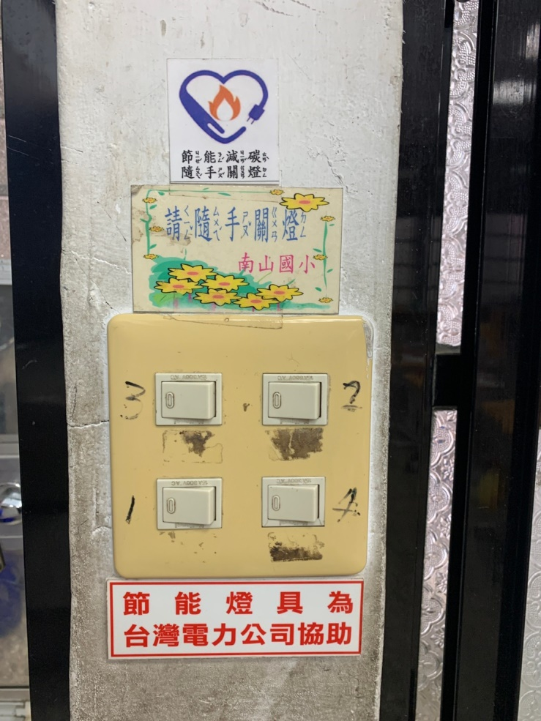
教室電源提醒
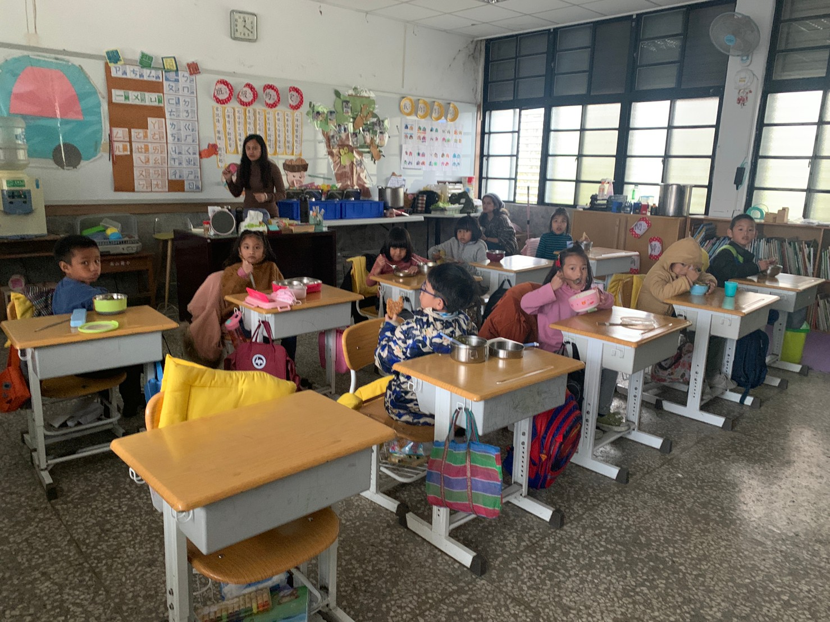
中午節能減碳用餐宣導。
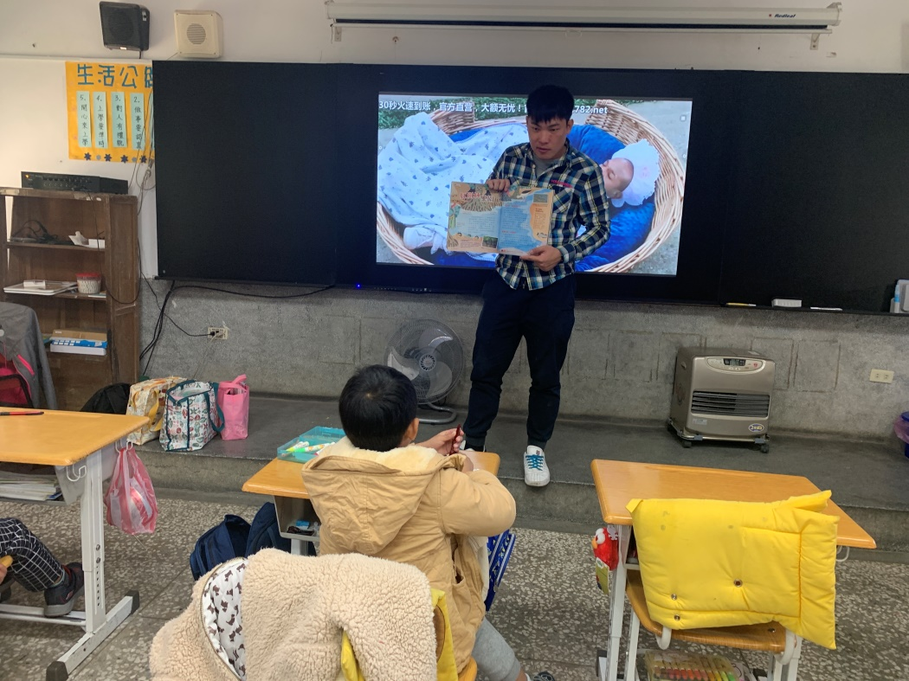
教師入班利用繪本宣導節能環保。

